**ESCUELA NORMAL DE EDUCACIÓN PREESCOLAR**

**Licenciatura en educación preescolar**

**Ciclo escolar 2019 – 2020**



**DIAGNÓSTICO DEL JARDÍN DE NIÑOS**

Trabajo docente e innovación

**Alumna.** Andrea Lidieth Navarro Martínez

#14 3° “A”

**UNIDAD I. INNOVAR PARA LA MEJORA EN EL TRABAJO DOCENTE: FOCALIZAR, DIAGNOSTICAR Y DISEÑAR.**

Realiza diagnósticos de los intereses, motivaciones y necesidades formativas de los alumnos para organizar las actividades de aprendizaje.

Diseña estrategias de aprendizaje basadas en las tecnologías de la información y la comunicación de acuerdo con el nivel escolar de los alumnos.

Aplica metodologías situadas para el aprendizaje significativo de las diferentes áreas disciplinarias o campos formativos.

Utiliza la evaluación diagnóstica, formativa y sumativa, de carácter cuantitativo y cualitativo, con base en teorías de evaluación para el aprendizaje.

Interpreta los resultados de las evaluaciones para realizar ajustes curriculares y estrategias de aprendizaje.

11 de Noviembre de 2019. Saltillo, Coahuila.

**INTRODUCCIÓN**

En el siguiente escrito encontrarás información que detalla el diagnóstico de la institución de práctica correspondiente a este ciclo escolar 2019-2020; en el cual podrás encontrar aspectos relevantes iniciando con la historia del jardín que nos lleva a tener una mayor comprensión del contexto escolar desde sus orígenes, también encontrarás información acerca de la población tanto estudiantil como de los padres de familia quienes ayudan en conjunto a formar una sociedad colectiva que va de la mano en todas las actividades institucionales, con información que nos permita conocer los aspectos que influyen en un buen trabajo como colectivo.

Se dará a conocer el nivel académico en el que se encuentra tanto el jardín de niños como individuales específicamente en el grupo de tercer grado sección B, el cual permite realizar situaciones de aprendizaje que sean apegadas a la realidad y a su contexto; gracias a diferentes encuestas e instrumentos se pudo tener un número real de resultados, para dar información sustentada y verídica de sus conocimientos, estilos de aprendizaje y áreas de oportunidad.

El jardín de niños “Europa” del nivel de preescolar de sostenimiento Estatal con clave 05DJN0286W se localiza al oriente de la ciudad de Saltillo, Coahuila en la calle Privada 520 del Fraccionamiento Europa, con teléfono 844 4169252. **(Anexo 1)**

Comienza a funcionar el 25 de agosto de 1981 llevando el nombre de Jardín de Nueva Creación con clave 0533888, iniciando este bajo la dirección de la inspectora Profa. Francisca Peña Ramos perteneciente a la 15ª zona escolar; el 21 de junio de 1982 se le hace entrega del local a la trabajadora manual de dicho plantel María del Refugio R. de Armendáriz; no fue hasta el 28 de abril de 1987 que se decide cambiar oficialmente el nombre por Jardín de Niños Europa, llevando este nombre por su ubicación en el fraccionamiento Europa. Se inició con una organización incompleta manejando un turno matutino y de genero mixto, manejado por la directora en un grupo de tercer año y a la par una educadora con un grupo de segundo año. Se tuvo una población de 32 niños y 44 niñas, dando un total de 76 alumnos. En el ciclo escolar 1999 se acepta por primera vez una generación de alumnas practicantes de la Escuela Normal de Educación Preescolar para la realización de jornadas de práctica para la mejora de su trayecto formativo.

Su tipo de construcción es de ladrillo y concreto armado, satisfacía todos los requisitos higiénicos, pedagógicos, sus condiciones eran buenas y contaba con dos salas de clase, una dirección, una bodega y dos baños contando cada uno con tres sanitarios, tres lavados y dos bebederos. En 2003-2004 se construye un aula psicopedagógica para el apoyo a alumnos con barreras de aprendizajes y una mejor atención educativa

***“La incorporación de las tics en la educación ha abierto grandes posibilidades para mejorar los procesos de enseñanza y aprendizaje”* Roberto Carneiro** es por esto que en el año 2015 como un cambio revolucionario en la forma de trabajar y adquirir competencias digitales tanto en los profesores como en los alumno, en la institución se implementan las Tics, gracias a un programa del PETC y al Gobierno del Estado de Coahuila dando un apoyo económico para la adquisición de tablets. **(Anexo 2)**

Actualmente se encuentra a cargo la directora Cinthia Rodríguez Coronel, como inspectora de sector es la maestra María Beltrán Bustos y de jefa de sector la maestra María Agustina Tristán Guel. Cuenta con un área total de 1,600 metros cuadrados con 4 aulas, una dirección, una bodega, 2 baños, cocina, salón de apoyo y un aula de usos múltiples acondicionada con mobiliario, aire acondicionado.

El jardín de niños es de organización completa y el horario de trabajo del jardín de niños con el calendario de 190 días es: de modalidad jornada ampliada de 7:45 a.m. a 13:00 p.m. está ubicado en el área urbana y cuentan con todos los servicios básicos como agua, luz, drenaje, teléfono, transporte público, internet con México Conectado y Telmex. El plantel cuenta con una buena infraestructura y las necesidades de mantenimiento son las básicas; como pintura de área perimetral, reparación de baños. En construcción falta techo estructural y foro para la realización de eventos.

El personal que atiende el servicio educativo es el siguiente:

• Un directivo, 4 educadoras, un trabajador manual y maestros de apoyo como: un maestro de Educación física, acompañante musical, una psicóloga y una pedagoga.

La matrícula que se atiende en este ciclo escolar 2019-2020 es de 129 alumnos hombres y mujeres de edades entre 3 a 5.11 años.

El consejo escolar de participación social y la asociación de padres de familia participan en la elaboración del proyecto de mejora realizando acciones y gestiones, trabajando en equipo con la comunidad educativa para generar ambientes de enseñanza y aprendizaje con las condiciones óptimas para una educación de excelencia, como consecuencia de esto se han incorporado materiales más modernos como son: computadoras, cañón de proyección, pantallas, Tablet, regletas, geo planos, etcétera; y los que de manera oportuna y completa entrega la Secretaria de Educación Pública como los libros de texto: mi álbum y los materiales para las aulas: abecedarios móviles, rompecabezas, memorama, barajas, biblioteca de aula y de escuela; los cuales se utilizan como apoyo a la enseñanza no enfatizando el aprendizaje esperado.

El diagnóstico del contexto externo nos da información de que los niños acuden a las instituciones pertenecen en su mayoría a familias nucleares un 75%, monoparentales, es decir, que son cuidados por la madre o por el padre un 15%, y las extendidas al cuidado de los abuelos o tíos el 10% lo que impacta en la continuidad de los aprendizajes. Así como del nivel académico de los padres, el 66% son profesionistas, el 15% técnicos de empresas automotriz, 15% operarios y 5% eventuales, el nivel económico es medio y medio alto.

Dentro de la diversidad lingüística y cultural, por las características geográficas y de la región donde se ubica la zona escolar los alumnos se comunican en su lengua materna el español. Además de desarrolla propuestas, estrategias y programas que mejoren la cultura y fomenten una buena educación, como dice **Carbonell *“la observación atenta y reflexiva de la realidad cotidiana es una de las vías más poderosas de acceso al conocimiento”***

El clima institucional es de respeto, confianza, democrático y de pertenencia a la escuela por la práctica de los valores institucionales, se tiene un gran compromiso por mejorar las prácticas educativas y la excelencia de los aprendizajes, tienen disposición al trabajo en equipo, al intercambio de experiencias exitosas y al trabajo entre pares, existe una buena comunicación con la comunidad educativa integrándola al trabajo en colaboración.

Los consejos técnicos escolares son el espacio donde existe trabajo en equipo dentro de los colectivos y un ambiente de respeto a las normas establecidas para mejorar su funcionamiento, se fomenta el trabajo entre pares para el intercambio académico de forma continua y las competencias profesionales de los docentes, se analiza y reflexiona los aprendizajes de los alumnos para enfocar las actividades a un mejor logro educativo de todos los estudiantes, elevando la calidad del servicio que presta el jardín de niños. Se toman acuerdos consensuados lo que permite focalizar las áreas de oportunidad.

En la normalidad mínima de operación escolar se presenta un avance significativo por la asistencia regular y puntual de los maestros y alumnos, aprovechando el tiempo en un 90% en actividades pedagógicas, se cumple el calendario escolar y los materiales están a disposición de los alumnos.

En el rezago educativo y la deserción se obtienen logros relevantes al mantener la estadística de inicio de ciclo escolar hasta concluir el año, creando buenos ambientes de aprendizajes, se llevan a cabo estrategias que motiven la asistencia y puntualidad, por ejemplo; colocar en el cuadro de honor a los alumnos que no faltan y llegan a tiempo, reconocer a los padres responsables en las reuniones de información, además se da seguimiento sistemático a los alumnos con faltas frecuentes.

La convivencia escolar sana y libre de violencia ha tenido un avance significativo debido a la práctica de valores, la mediación de conflictos, la comunicación asertiva y el uso del dialogo como herramienta para la toma de acuerdos y la aplicación del Programa Nacional de Convivencia Escolar.

Como menciona **Frida Díaz Barriga *“replantear la dinámica y estructura de los diversos procesos y escenarios educativos para poder innovar”*** nos referimos a la mejora del proceso que se lleva a cabo para la adquisición de los aprendizajes en Lenguaje y Comunicación, a diferencia del Pensamiento Matemático que, a pesar de que se reconoce un cierto avance según los resultados de autoevaluación de esta prioridad educativa, en los aspectos del número, forma, espacio y medida, es importante continuar trabajando para llegar al objetivo. De lo anterior hay que puntualizar que el aspecto a atender radica en la intervención docente y la enseñanza de las matemáticas para provocar la reflexión y análisis así como el razonamiento lógico y el gusto por seguir aprendiendo y lograr los propósitos de la educación preescolar.

El salón de 3° “B” tutorado por la maestra Guadalupe Cristina López Hernández cuenta con 34 como un total de alumnos, con 24 niñas y 10 niños que oscilan en edades entre 4 y 5 años de edad, quienes en su mayoría son visuales y auditivos. Se caracteriza por ser un grupo sumamente participativo, en cuestión de los campos de formación académica se describirán a continuación:

* En lenguaje y comunicación el 85% de los alumnos logra expresarse verbalmente, de manera clara y fluida. Brindan información que saben de sí mismos y de su entorno, así como describen las características de objetos que se encuentran a su alrededor y propias. Comprenden la importancia del dialogo para resolver conflictos entre sus compañeros. También logran el reconocimiento en distintos objetos u áreas del salón de clases y la escritura de su nombre, así como la identificación del nombre de sus compañeros, comprende las diferencias que existen entre su nombre y el de los demás. Les agrada la lectura en voz alta y responden a cuestionamientos en base a la lectura, expresan sus ideas acerca de diversos temas de manera clara y concisa, explican sucesos detalladamente con las características correspondientes, utilizan la descripción. Se inician en la reproducción de textos con ayuda de portadores, el 20% de los alumnos identifica por escritura espontanea la escritura de palabras, el resto escribe solamente algunas letras. Describen personas y/o objetos con 3 o 4 características. **(Anexo 3)**
* En el área de Pensamiento Matemático un 90% de los alumnos comunican de manera oral la secuencia de los números que saben ; pero aun así no logran reconocer la representación por medio de símbolos de números mayores a 15. Un 75% cuentan colecciones no mayores a 20 sin equivocarse, el resto lo hace aún con errores. No todos logran hacer correspondencia con la cantidad y el número. Reconocen figuras geométricas básicas y las relacionan con su entorno inmediato. Forman imágenes con ayuda de figuras y diversas formas para representar nuevas. Muestra dificultad para representar gráficamente el símbolo de número; la mayoría lo realiza en espejo.
* En el campo de formación académica de Exploración y Comprensión del Mundo Natural y Social, el 100% de los alumnos muestran curiosidad e interés por aprender y lo manifiestan cuestionando sucesos de su contexto social, cultural, así como lo que sucede en el medio ambiente. Les agrada manipular materiales y aprender por medio de estos, realizando experimentos para la comprensión de algún fenómeno natural o algún suceso del que quieren conocer la respuesta de ello, realizan hipótesis. Diferencian entre seres vivos y los no vivos. Identifican los alimentos saludables de los que no son saludables, así como los hábitos de higiene para mantenerse saludables. Pueden identificar o relacionar algún animal con su ecosistema. Comprenden la importancia de cuidar el medio ambiente y lo asocian principalmente a no tirar basura y el agua. Reconocen símbolos patrios y actividades culturales propias de su región y del país. Identifican situaciones de riesgo y comentan sobre las acciones que deben tomar.
* En cuestión del área de Artes la creatividad de los alumnos al moldear o dibujar requiere de mayor esfuerzo y motivación, ya que no se logra distinguir con claridad lo que el alumno quiere expresar por medio de este método. Conocen la variedad de colores, pero algunos alumnos como Mateo, Oliver e Isaí prefieren los colores oscuros, mientras el resto de los alumnos optan por los colores claros o vivos. Han aprendido canciones y disfrutan cantarlas como lo son los coros pequeños y las rimas. Muestran mucho gusto por el baile y expresan sentimientos a través de este. Les agrada trabajar con diferentes técnicas de pintura.
* En el área de Educación Socioemocional la evaluación diagnóstica nos arroja que son poco tolerantes y constantemente se quejan por motivos muy poco importantes como gustos, no jugar, no compartir, etcétera. Son muy emocionales y expresan sus sentimientos llorando por todo. Algunos alumnos (3) no logran respetar los acuerdos establecidos en el aula, son impulsivos, sin embargo son muy participativos y trabajadores, destacando en otros campos de formación académica y sirven de apoyo para otros alumnos. Proponen acuerdos para una convivencia sana, el juego y el trabajo. Conocen las consecuencias de sus actos y lo que puede llegar a suceder si no respetan los acuerdos establecidos en el aula y el respeto a sus compañeros.
* En el campo de Educación Física los alumnos comprenden y reconocen las partes de su cuerpo y las identifican. Comprenden la importancia de alimentarse de una manera saludable. Muestra coordinación en la mayoría de sus movimientos. Se les dificulta un poco el trabajo por equipos y la convivencia. Reconocen las reglas del autocuidado (escuela y casa). Conocen la importancia la higiene personal, el cuidado y aseo del cuerpo.

**ANEXOS**

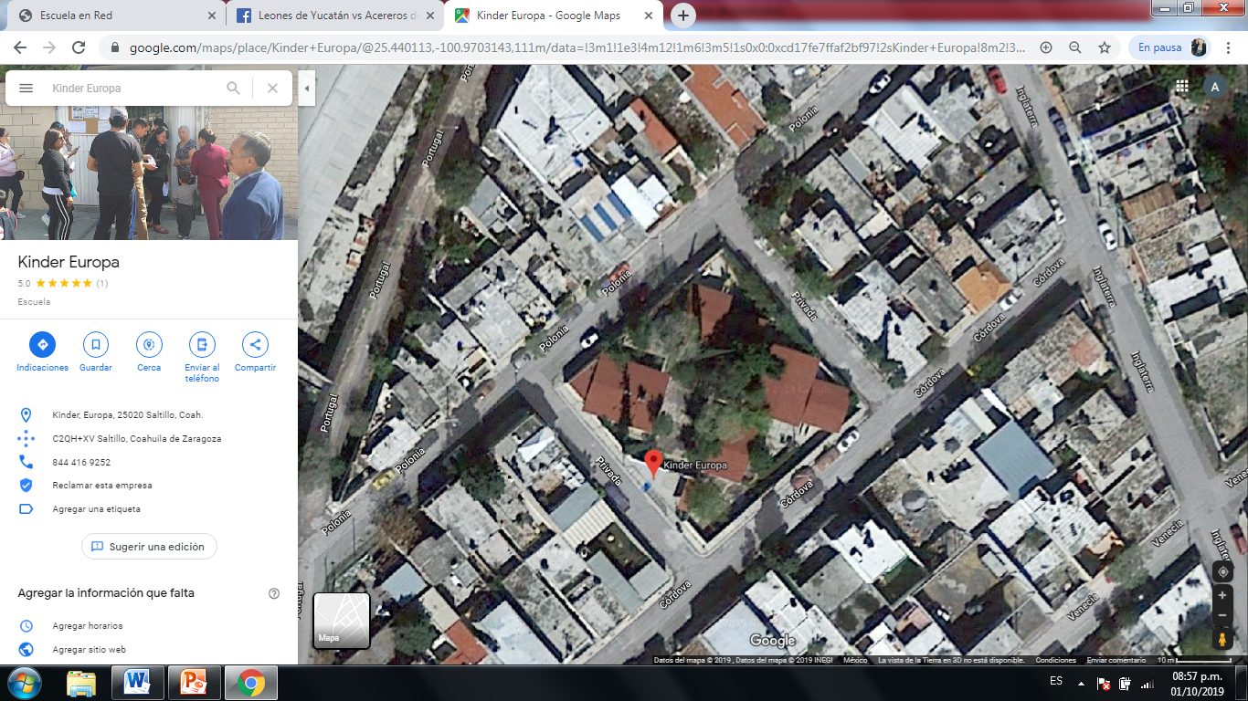

**(Anexo 1)**

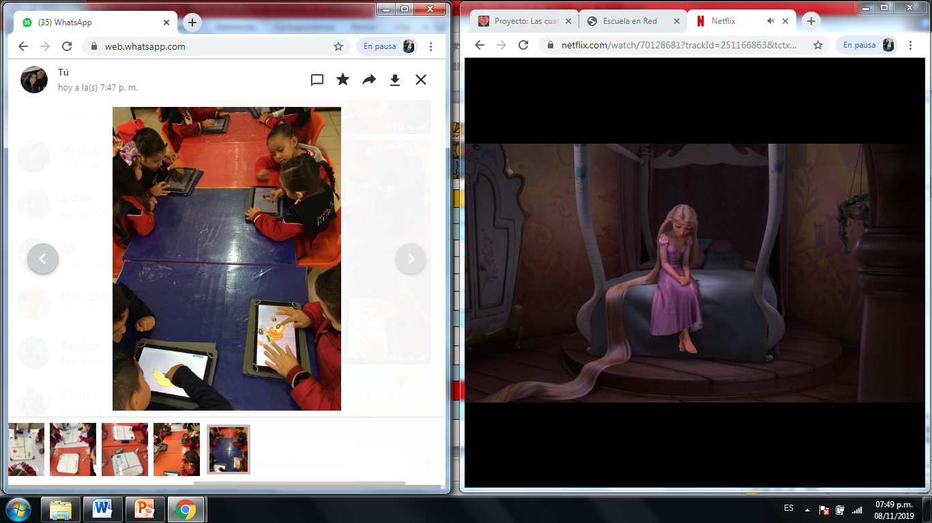

**(Anexo 2)**

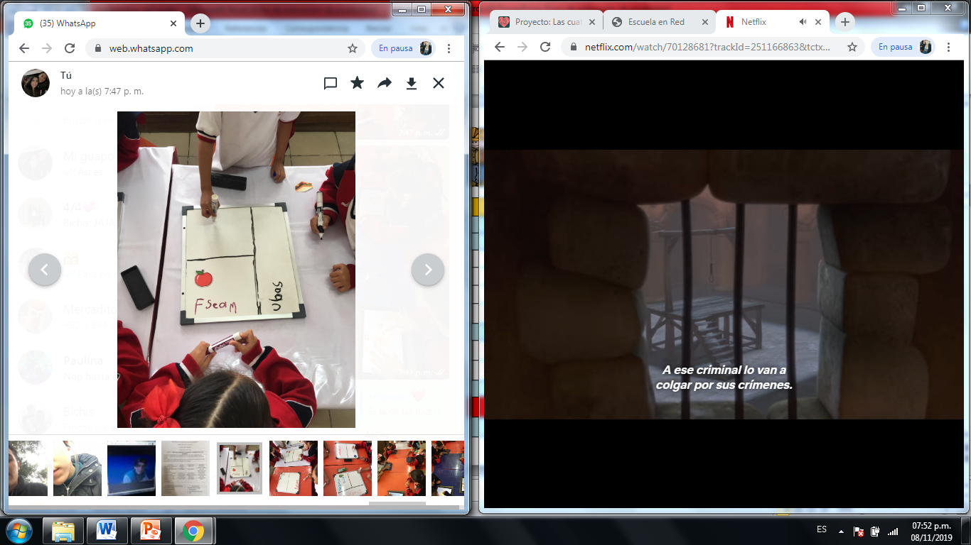

**(Anexo 3)**

**REFERENCIAS**

• Carneiro Roberto, T. J. (2011). Los desafíos de las TIC para el cambio educativo. Madrid: Fundación Santillana.

• Frida, D. B. (2010). Los profesores ante las innovaciones curriculares. México: Revista Iberoamericana de educación superior.

• Jaume, C. S. (2001). La aventura de innovar: el cambio en la escuela. Madrid: MORATA

**RUBRICA DE EVALUACIÓN**

